INGLÉS
Actividades para 4º Grado para la semana del 16/03 al 20/03
Queridas familias: Nos encontramos transitando una etapa diagnóstica y de repaso de temas vistos el año pasado, a fin de consolidar algunos contenidos que serán útiles para los nuevos temas que veremos a lo largo de este año. Para esto, vamos a apelar, primero, a la memoria para ver qué recordamos, y luego vamos a comprobar si lo recordamos correctamente.
Vamos a trabajar con la carpeta y, como hemos venido haciendo en estas últimas clases, con el libro de 3º grado.
Antes de comenzar con las clases propuestas para esta semana, recordemos que quedó pendiente una tarea de la semana pasada. Será importante revisar que haya sido hecha.
En estas dos clases vamos a trabajar un mismo tema: “Parts of the Body”
CLASE 1 (20-30 minutos aprox.)
- ¿Qué partes del cuerpo aprendimos el año pasado? ¿Podemos nombrarlas? Nos pongamos de pie y señalemos las partes del cuerpo a medida que vamos nombrándolas.
- Vamos a recortar esta figura y pegarla en la carpeta bajo el título “Parts of the Body”. Vamos a ir sacando flechas de las diferentes partes del cuerpo que recordamos y vamos a anotarlas.
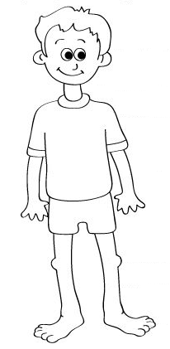
- ¡Vamos al libro! Abramos el libro en la página 52. ¿Me faltan algunas partes del cuerpo? A las que recordé, ¿las escribí bien? Si alguna palabra no está bien escrita, la podemos corregir.
- Ahora vamos a abrir en la página 55 y vamos a hacer lo mismo.
- Para finalizar esta clase, vamos a leer en voz alta todas las partes de cuerpo que repasamos hoy. Y también vamos a tratar de nombrarlas sin leer.
CLASE 2 (30 minutos aprox.)
El objetivo de esta clase es recordar no sólo el vocabulario, sino también las estructuras necesarias para formar las oraciones que vamos a usar para describir las partes del cuerpo.
- En primer lugar, vamos a volver a repasar las partes del cuerpo señalándolas mientras las decimos. Vamos a hacerlo, primero, sin mirar el libro o la carpeta. Después podemos fijarnos si nos faltó alguna.
- Abramos el libro en la página 53 y prestemos atención a la actividad Nº 3. ¿Qué verbo usamos? ¿Qué significa?
El verbo has got significa “tiene”. Leamos en vos alta las oraciones las 5 oraciones que describen al robot de la actividad 2. ¿Usamos siempre el verbo has got? NO. A veces podemos abreviarlo, achicarlo, hacerlo más cortito. Y en vez de escribir la palabra has, vamos a escribir ‘s. Miremos con atención los ejemplos.
Ahora, ¿cómo decimos esto mismo en negativo? ¿cómo decimos que no tiene? Exacto… hasn’t got!
- En la carpeta, dibujemos un robot como más nos guste y escribamos algunas oraciones describiéndolo.

